PESSEURT TROUZ EO ???? TROUZ AL LOENED
1 trouz ar yar 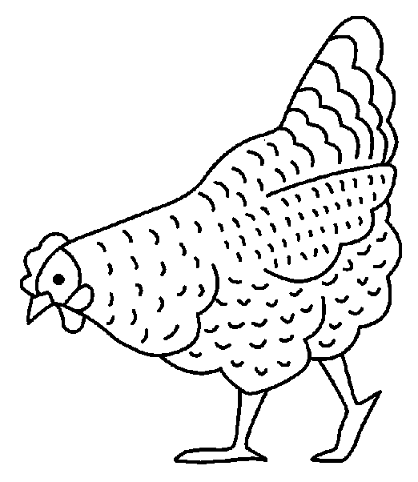
2 trouz ar c’hazh 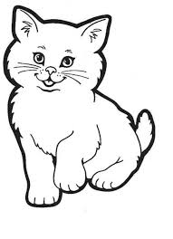

3 trouz ar c’hi 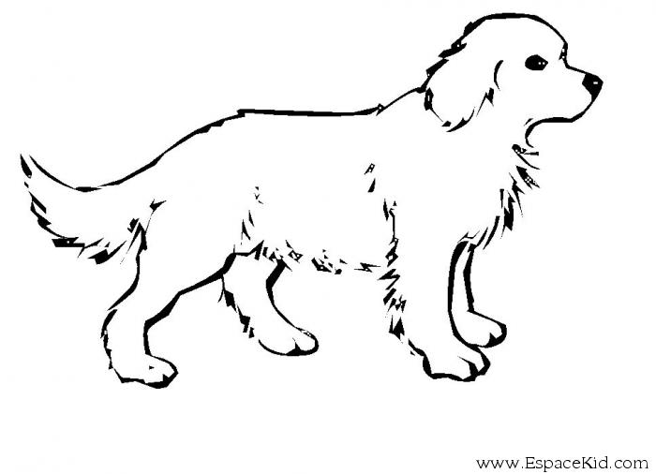

4 didrouz eo ar pesk 